AULA 004

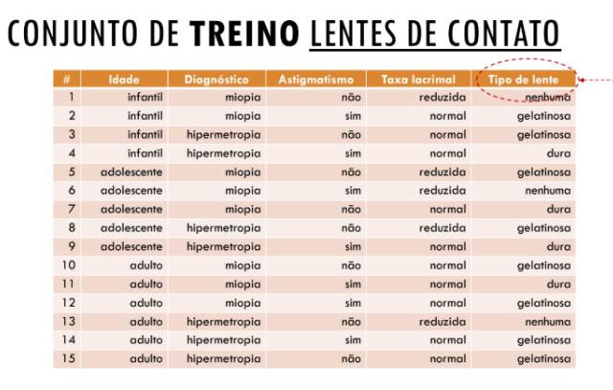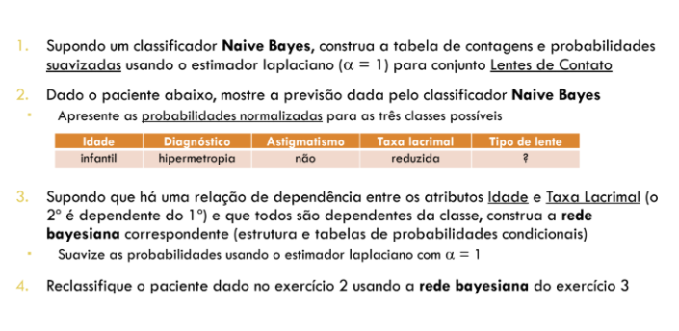

1. Tabelas de Probabilidade (Naive Bayes com Suavização de Laplace α = 1)

Probabilidades Iniciais (a priori)
- P(sem_reação) = 5/18 ≈ 0,278
- P(gel) = 7/18 ≈ 0,389
- P(rígida) = 6/18 ≈ 0,333

1.1 Probabilidade Condicional — Faixa Etária | Classe
Faixa etária | sem_reação | gel | rígida
criança | 2/7 | 3/9 | 2/8
jovem | 2/7 | 3/9 | 3/8
adulto | 3/7 | 3/9 | 3/8

1.2 Probabilidade Condicional — Diagnóstico Visual | Classe
Diagnóstico | sem_reação | gel | rígida
miopia | 3/7 | 3/9 | 3/8
hipermetropia | 4/7 | 4/9 | 3/8

1.3 Probabilidade Condicional — Astigmatismo | Classe
Astigmatismo | sem_reação | gel | rígida
não | 4/6 | 4/8 | 2/7
sim | 2/6 | 4/8 | 5/7

1.4 Probabilidade Condicional — Produção Lacrimal | Classe
Taxa lacrimal | sem_reação | gel | rígida
reduzida | 4/6 | 2/8 | 1/7
normal | 2/6 | 6/8 | 6/7

2. Classificação de um Paciente (Naive Bayes)
Paciente:
(criança, hipermetropia, não, reduzida)

Probabilidades não normalizadas
- sem_reação ≈ 0,031
- gel ≈ 0,007
- rígida ≈ 0,003

Probabilidades normalizadas
- P(sem_reação) ≈ 0,74
- P(gel) ≈ 0,17
- P(rígida) ≈ 0,09

Classe prevista
➡️ sem_reação

3. Rede Bayesiana

Estrutura dos nós (dependências)
- Classe → Faixa etária
- Classe → Diagnóstico
- Classe → Astigmatismo
- Classe → Produção lacrimal
- Faixa etária → Produção lacrimal

P(Produção lacrimal | Faixa etária, Classe)
(com Laplace aplicado)
Faixa / Classe | reduzida | normal
criança + sem_reação | 2/3 | 1/3
criança + gel | 1/4 | 3/4
criança + rígida | 1/3 | 2/3
jovem + sem_reação | 2/3 | 1/3
jovem + gel | 1/3 | 2/3
jovem + rígida | 1/4 | 3/4
adulto + sem_reação | 2/3 | 1/3
adulto + gel | 1/4 | 3/4
adulto + rígida | 1/4 | 3/4

4. Reclassificação (usando a Rede Bayesiana)

Probabilidades não normalizadas
- sem_reação ≈ 0,028
- gel ≈ 0,009
- rígida ≈ 0,004

Probabilidades normalizadas
- P(sem_reação) ≈ 0,68
- P(gel) ≈ 0,22
- P(rígida) ≈ 0,10

Classe final
➡️ sem_reação

2. Classificação de um Paciente (Naive Bayes)
Paciente:
(criança, hipermetropia, não, reduzida)

Probabilidades não normalizadas
- sem_reação ≈ 0,031
- gel ≈ 0,007
- rígida ≈ 0,003

Probabilidades normalizadas
- P(sem_reação) ≈ 0,74
- P(gel) ≈ 0,17
- P(rígida) ≈ 0,09

Classe prevista
➡️ sem_reação

3. Rede Bayesiana

Estrutura dos nós (dependências)
- Classe → Faixa etária
- Classe → Diagnóstico
- Classe → Astigmatismo
- Classe → Produção lacrimal
- Faixa etária → Produção lacrimal

P(Produção lacrimal | Faixa etária, Classe)
(com Laplace aplicado)
Faixa / Classe | reduzida | normal
criança + sem_reação | 2/3 | 1/3
criança + gel | 1/4 | 3/4
criança + rígida | 1/3 | 2/3
jovem + sem_reação | 2/3 | 1/3
jovem + gel | 1/3 | 2/3
jovem + rígida | 1/4 | 3/4
adulto + sem_reação | 2/3 | 1/3
adulto + gel | 1/4 | 3/4
adulto + rígida | 1/4 | 3/4

4. Reclassificação (usando a Rede Bayesiana)

Probabilidades não normalizadas
- sem_reação ≈ 0,028
- gel ≈ 0,009
- rígida ≈ 0,004

Probabilidades normalizadas
- P(sem_reação) ≈ 0,68
- P(gel) ≈ 0,22
- P(rígida) ≈ 0,10

Classe final
➡️ sem_reação

